Daisy-luisterboeken lezen met de anderslezen-app:
nu ook via jouw school!
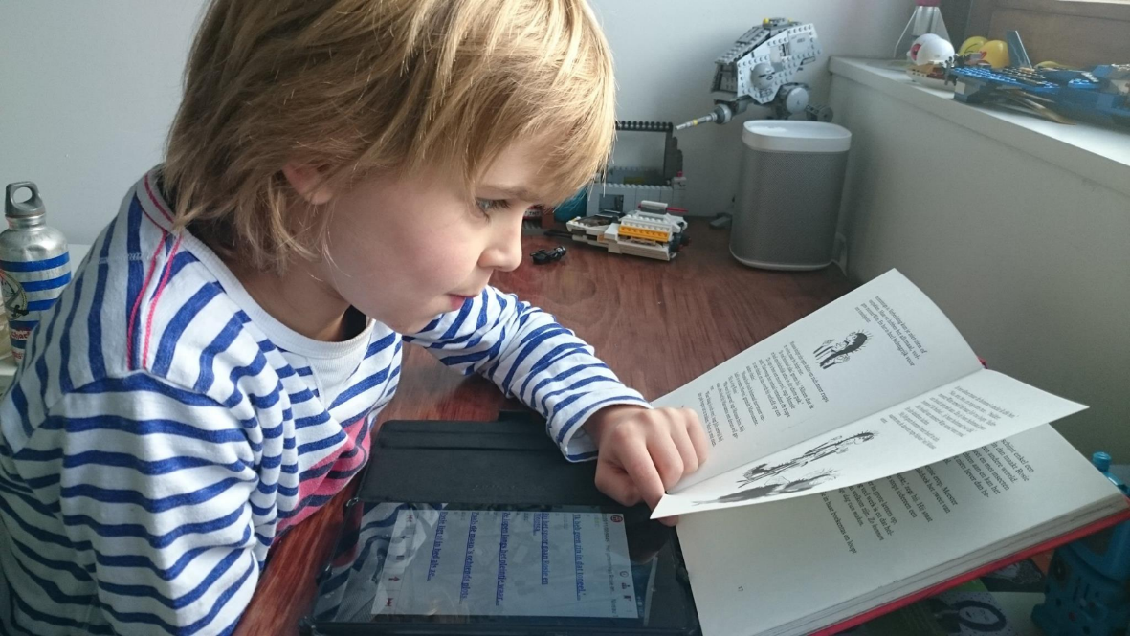
Daisy? Via mijn school?
Daisy-boeken zijn luisterboeken voor personen met een leesbeperking. Je kan de voorleessnelheid bepalen, bladeren door het luisterboek en nog veel meer! De anderslezen-app tovert elke tablet of smartphone om in een Daisy-speler.
Via jouw school kan je eenvoudig en gratis leerlingen met een leesbeperking inschrijven voor Daisy-online en de anderslezen-app.
Hoe werkt het?
- Is jouw school al lid van Luisterpunt? Ga naar stap 2.
Is jouw school nog geen lid van Luisterpunt? Schrijf je school gratis in met een e-mail naar veronique.rutgeerts@luisterpuntbibliotheek.be.
- Log in op Mijn Luisterpunt (https://mijn.luisterpuntbibliotheek.be) met de inloggegevens van je school die je bij inschrijving kreeg.
- Ga naar het menu-item ‘online lezers’ en klik op ‘nieuwe inschrijving’.
- Vul de voornaam, naam en geboortedatum van het kind in en duid de leesbeperking aan.
- Klik op ‘OK’. Klaar!
Je ontvangt voor deze leerling automatisch een lenersnummer waarmee hij/zij zelf (of de leerkracht of ouder) kan inloggen in Mijn Luisterpunt om boeken aan te vragen. Het wachtwoord is de geboortedatum (dd-mm-jjjj).
Met dezelfde inloggegevens heeft de leerling toegang tot de gratis anderslezen-app, waarmee je Daisy-boeken kan streamen en downloaden. De app kan je gratis downloaden in de App Store of de Play Store en is automatisch gekoppeld aan de Mijn Luisterpunt-boekenplank.
Meer info op www.luisterpuntbibliotheek.be/daisy-online-organisaties.

